Wełecz, 9-09-2024

**Sukces Jesiennych Targów Grupy PSB**

Jesienne Targi Grupy PSB okazały się prawdziwym sukcesem, osiągając rekordowe wyniki. Wydarzenie przyciągnęło ogromną liczbę uczestników: partnerów handlowych PSB i dostawców. Dzięki zróżnicowanej ofercie produktowej oraz atrakcyjnym warunkom zakupu, targi stały się platformą dla wielu owocnych transakcji. Centrala Grupy PSB podkreśla, że tegoroczna edycja przekroczyła oczekiwania zarówno pod względem frekwencji, jak i wartości zawartych kontraktów, co świadczy o rosnącym znaczeniu wydarzenia w branży budowlanej i wykończeniowej o tej porze roku.

10. edycja Jesiennych Targów Grupy PSB odbyła się tradycyjnie online, w dniach 4-5 września, umożliwiając uczestnikom spotkania na platformie Zoom. W wydarzeniu wzięło udział ponad 360 partnerów sieci PSB, którzy negocjowali z 85 dostawcami. W efekcie podpisano ponad 6700 kontraktów o łącznej wartości 224 mln zł, o 17% wyższej niż rok temu.

Jesienne Targi PSB nie tylko wzmacniają relacje biznesowe, ale także zapewniają solidne przygotowanie do realizacji obsługi klienta na lokalnych rynkach. Wnioski z tegorocznych negocjacji sugerują, że branża budowlana ma przed sobą optymistyczne perspektywy.

Potwierdzają to również dane GUS. W ciągu pierwszych siedmiu miesięcy 2024 roku wydano 170 tys. pozwoleń na budowę mieszkań, co oznacza wzrost o 30% (39 tys. więcej) w porównaniu z analogicznym okresem roku ubiegłego. Rozpoczęto również budowę 142 tys. mieszkań – o 40% więcej niż w 2023 roku (wzrost o 41 tys.).

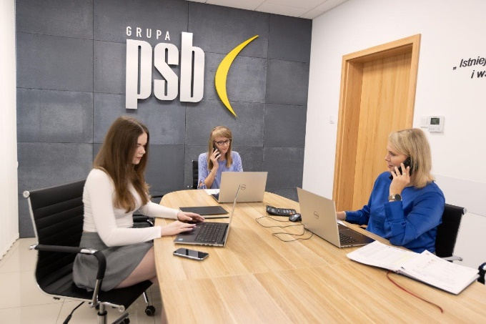 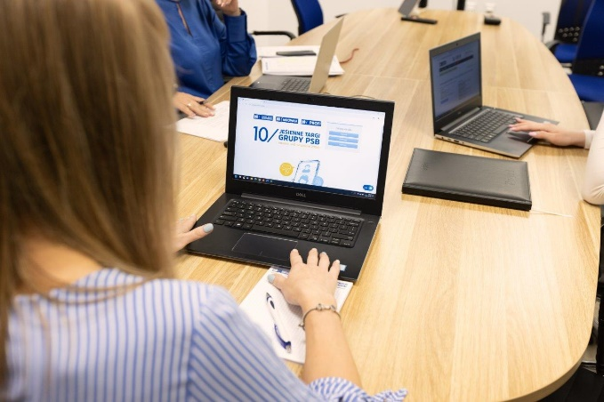

Marzena Mysior-Syczuk

Senior Public Relations Specialist

Grupa PSB Handel S.A.

***Grupa PSB***

*Grupa PSB Handel S.A. (centrala) z siedzibą w Wełczu k./Buska-Zdroju, działa na rynku od ponad 25 lat. Grupa PSB jest największą i najszybciej rozwijającą się siecią hurtowni materiałów budowlanych oraz marketów dom i ogród w Polsce. Obecnie Grupa zrzesza ponad 400 małych i średnich, rodzinnych firm z terenu całej Polski, które prowadzą handel w 287 składach budowlanych, w 373 marketach PSB Mrówka oraz w 78 placówkach handlowych PSB Profi. W punktach tych pracuje ok. 14 tysięcy osób.*

***Łączne przychody partnerów PSB ze sprzedaży materiałów budowlanych oraz do domu i ogrodu, w 2023 r. osiągnęły poziom blisko 9 mld zł, co stanowi ok. 18% udziału w krajowym rynku dystrybucji materiałów budowlanych.*** *Zaś przychody Grupy PSB Handel S.A. (centrali) wyniosły 3,9 mld zł. Wg badań w 2023 roku dowolną markę Grupy PSB rozpoznaje 81% respondentów: markę Grupy PSB zna 60% Polaków, sieci sklepów PSB Mrówka 76%, a placówek PSB Profi 43%.*